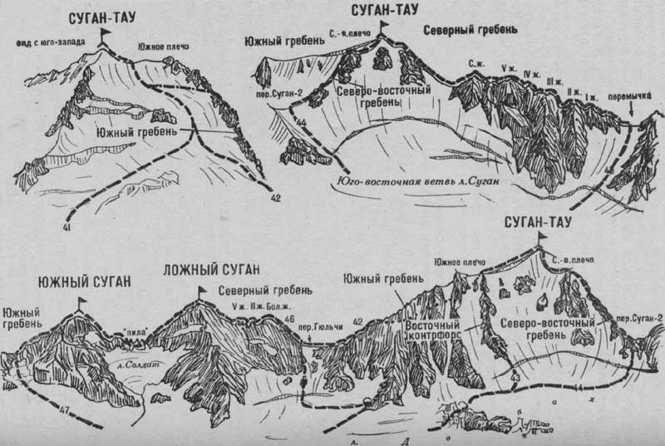Рис. 12
43. Сугантау по Восточному контрфорсу (маршрут комбинированный К. Виноградова, 3А к.сл, рис. 12).
Путь от поляны “Нахашбита” (группа 4—8 человек) до скальных площадок у основания Восточного контрфорса Южного гребня вершины Сугантау, под правой стороной перевала Гюльчи, описан в маршруте 46.
Не выходя на площадки, продолжать подъем по леднику Доппах, придерживаясь его левой стороны, до ледопада в верхней части ледника, между восточными склонами вершины Сугантау и скальным островом в центре ледника. Ледопад проходить между трещинами его левой стороны, придерживаясь склонов вершины Сугаитау (страховка). За ледопадом по снежным склонам левой стороны закрытого ледника выйти на верхнее плато. На плато против Восточного контрфорса Сугантау исходный бивуак. От поляны “Нахашбита” 5—6 часов.
От бивуака подойти по плато под короткий, крутой скальный Восточный контрфорс, поднимающийся к левой стороне горизонтального участка вершинного гребня Сугантау, где практически кончается огромный, нависающий в сторону ледника Доппах снежный карниз. Преодолев бергшрунд, по крутому ледово-снежному склону подняться на скалы Восточного контрфорса. Далее по крутым, местами заснеженным и разрушенным, простым и средней трудности скалам Восточного контрфорса (“живые” камни — крючьевая страховка), затем по крутому ледово-снежному 40—50-метровому склону (крючьевая страховка) и через небольшой снежный карниз подъем на Южный гребень вершины.
Здесь свернуть вправо и по левой стороне широкого, пологого снежного 100—120-метрового Южного гребня (вправо огромные карнизы) подойти под вершинный купол. После преодоления небольшой ледовой трещины по короткому ледово-снежному взлету подъем 50— 60 м на вершину Сугантау. От ледника Доппах 4—6 часов.
Спуск по Южному гребню (см. маршрут 42). Наумов А. Ф. Караугом, Дигория, Цей (Центральный Кавказ), М., “Физкультура и спорт”, 1976.

